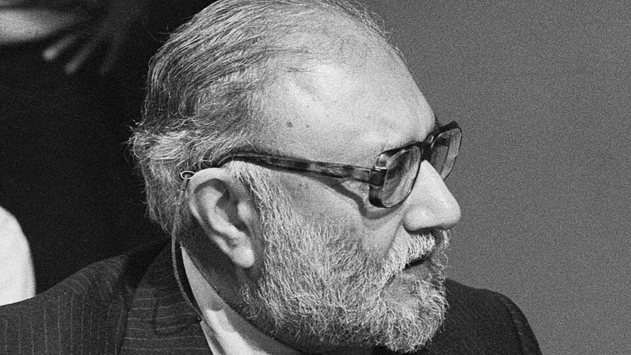
ABDUS SALAM: la scienza come gesto spirituale

di Gabriella Greison *

Il fisico di origini pakistane aveva capito che non serve dividere l’essere umano in scomparti: ciò che cerchiamo, lo cerchiamo tutto intero. Per lui la scienza era un atto di umiltà.

Ci sono scienziati che camminano dentro la storia come se tenessero in tasca una bussola segreta, una che non indica il nord ma qualcosa di più profondo. Abdus Salam era uno di questi. Quando lo guardi nelle fotografie d’archivio – lo sguardo quieto, una gentilezza che sembra quasi chiedere permesso al mondo – hai l’impressione di osservare un uomo che stava sempre inseguendo un significato, non una carriera. E io, che in questa rubrica mi sono posta “alla ricerca”, non posso non sentirlo vicino.
Perché Salam non cercava solo leggi fisiche: cercava il modo giusto per stare al mondo. La sua vita parte lontano dai riflettori, nell’attuale Pakistan. Da bambino impara a memoria interi capitoli del Corano, e quella stessa disciplina, quella stessa devozione quasi artigianale, un giorno la userà per districare equazioni di fisica teorica. Per lui non c’erano compartimenti stagni: credere e studiare erano due modi di interrogarsi sul reale.
Rileggendo le sue conferenze – e sì, le ho passate una ad una, come si fa quando si rovista nelle lettere private dei fisici che amo – ritorna sempre una frase che ripeteva spesso ai suoi studenti: «La scienza è la lettura dei segni di Dio nella natura». È un’idea che in lui non ha nulla di ornamentale: è il suo metodo. Credeva che il mondo avesse una struttura comprensibile e che comprenderla fosse quasi un dovere umano. E penso alla solitudine dello scienziato. A quegli anni in cui lavorava all’unificazione elettrodebole insieme a Weinberg e Glashow: le verifiche sperimentali ancora non c’erano, le equazioni sembravano ostili, eppure lui continuava. Non per ostinazione, ma perché era convinto che il mondo avesse un ordine.
E credere nell’ordine del mondo, quando nessuno ti crede, è una forma di coraggio che somiglia molto alla spiritualità. C’è un dettaglio duro, quasi crudele, della sua biografia: quando vinse il Nobel nel 1979, in Pakistan non poterono celebrarlo. La sua comunità religiosa, gli ahmadiyya, era perseguitata. Così, mentre l’Europa lo applaudiva, a casa sua veniva considerato un cittadino di seconda classe.
Eppure, nel discorso di Stoccolma, citò il Corano: «Dio vi ha dato la capacità di riflettere, affinché possiate comprendere la Sua creazione».
Lo disse con una tenerezza verticale, come chi sa che lo capiranno in pochi ma lo dice lo stesso.
E poi c’è un fatto meraviglioso, che oggi sembra restituire a Salam un po’ della dignità che gli è stata negata in vita: a Trieste un’intera città lo ricorda ogni giorno. Lì, sul Carso che guarda il mare, sorge l’ICTP – l’International Centre for Theoretical Physics fondato proprio da lui nel 1964. Un luogo nato per dare a tutti, soprattutto ai giovani scienziati dei Paesi più poveri, la possibilità di studiare e dialogare alla pari. Una cittadella della conoscenza che oggi porta il suo nome e continua, silenziosa e resistente, la sua missione.
È il suo gesto più grande: un ponte. Non tra idee, ma tra persone. E i ponti, si sa, non appartengono mai a chi li costruisce: appartengono a chi li attraversa. Scrivendo di lui, penso spesso a quanto sia difficile, oggi, tenere insieme scienza e spiritualità nello stesso discorso senza far scattare diffidenze.
Ma io sono in ricerca, l’ho detto all’inizio di questa rubrica: ricerca delle domande che non sappiamo ancora formulare, più che delle risposte. E Salam aveva capito che non serve dividere l’essere umano in scomparti: ciò che cerchiamo, lo cerchiamo tutto intero. Per lui la scienza era un atto di umiltà.
Non un successo, ma un modo di restare piccoli davanti alla complessità.

* Pubblicato in “Avvenire”, 12 dic 2025, da “avvenire.it”

